Gottesdienstordnung

St. Antonius Niederthai

Sonntag 17.8. 20. SONNTAG IM JAHRESKREIS

10.30 Uhr Hl. Messe im Gedenken für Anton Falkner (Sennhof)
Martha u. Josef Holzknecht u. verst. Ang.
Josef u. Josefa Telser leb. u. verst. Ang.

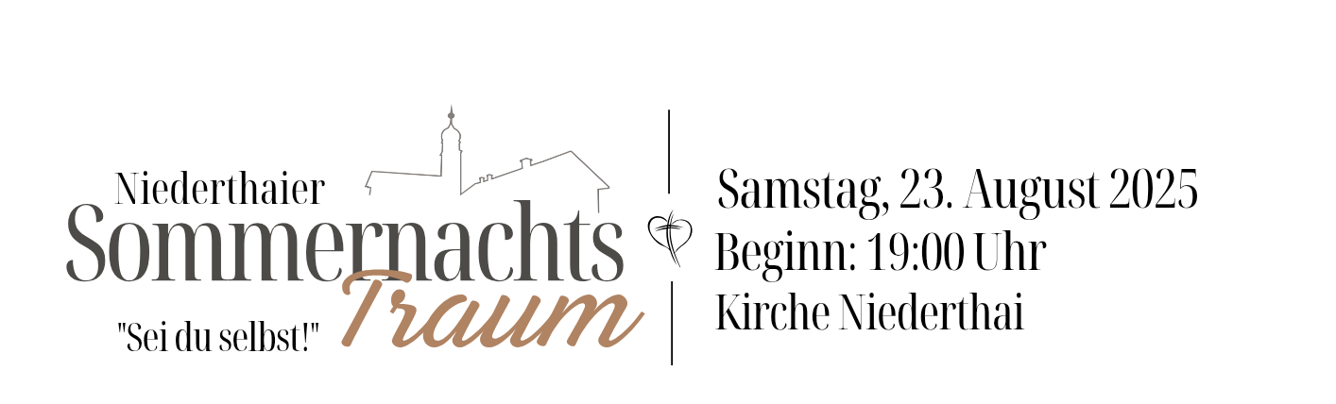

Ein Abend mit dem Priester u. Künstler Pfarrer Herbert Traxl
Dazu unverfälschte Tiroler Volksmusik
Moderation: Pfarrer Ferdinand Hempelmann

Sonntag 24.8. 21. SONNTAG IM JAHRESKREIS

10.30 Uhr Hl. Messe im Gedenken für Paula Rieser u. verst. Ang.
Marie Schmid
Annemarie u. Johann Falkner u. verst. Ang.

Das Ewige Licht brennt in der Woche vom 17.8. – 23.8. zur Ehre Gottes und zum Segen
für Familie Pizzinini

Das Ewige Licht brennt in der Woche vom 24.8. – 31.8. zur Ehre Gottes und zum Segen für Familie Ludwig Scheiber
Bitte wenden

Sonntag 31.8. 22. SONNTAG IM JAHRESKREIS

9.00 Uhr Abschiedsgottesdienst in Umhausen
Von Pfarrer Thaddäus
für den gesamten Seelsorgeraum

